

实 验 报 告

(2023 —2024 学年第 二 学期）

课程名称 单片机原理与接口技术

专业班级 专升本电信23

学 号 ZB2305010116

姓 名 姜 勇

实验项目 | 实验六 AD、DA 转换实验
实验时间 | 2024年6月7日 | 实验地点 | 信息与通信工程基础实验室  （微机系统实验室）
- 实验目的
1.掌握A/D转换芯片0809的编程方法。
2.掌握D/A转换芯片0832的编程方法。
二、实验环境
硬件：单片机开发板，计算机一台；
软件：Keil uVsion4，Proteus 软件，串口调试助手。
- 实验内容
1、采用 ADC0809 设计数据采集电路，将 IN0 通道输入的模拟量信号进行测量，结果 以 10 进制显示。要求：（1）画出电路图和程序流程图；（2）写出源程序代码。
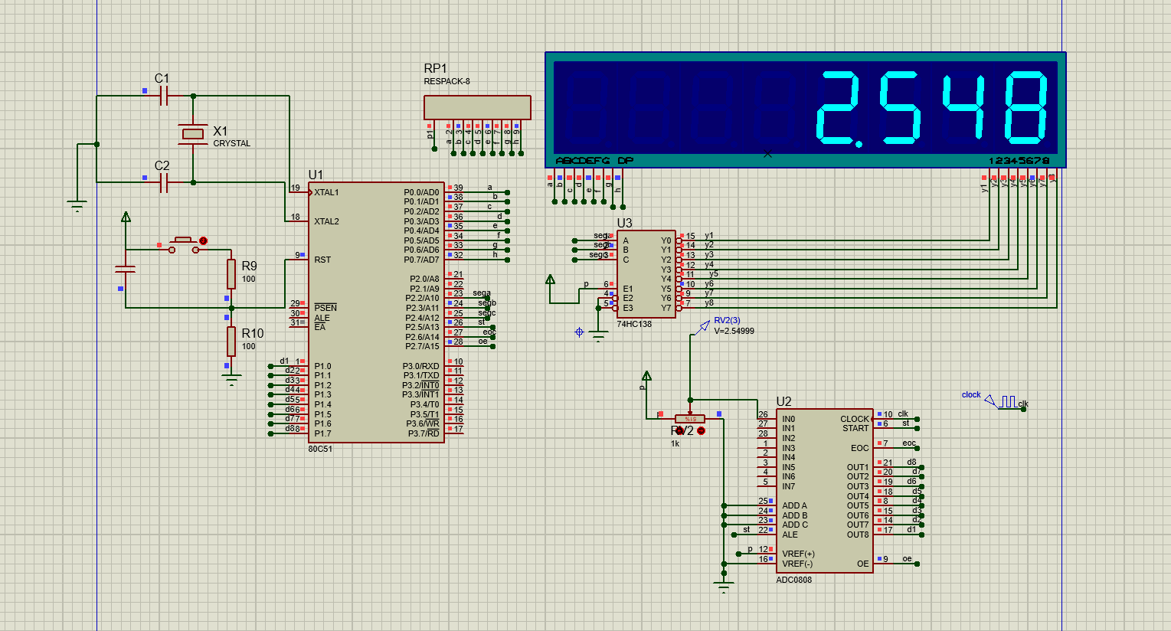
图 1 电压值
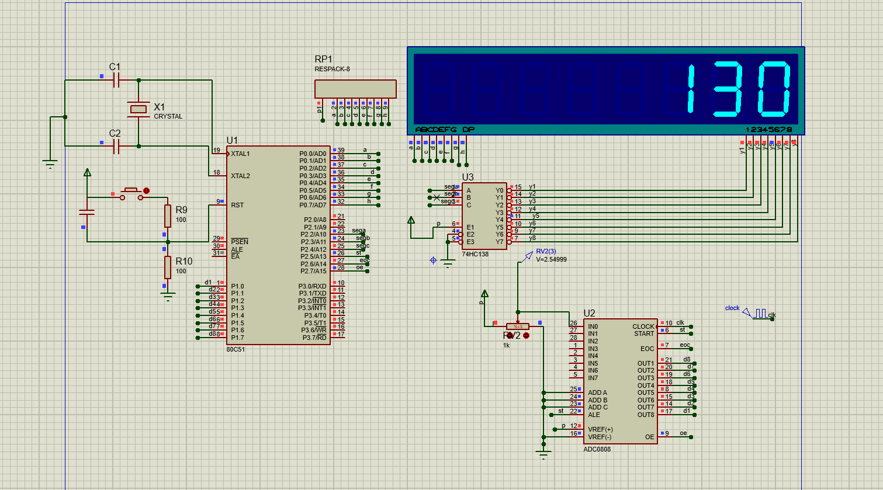
图 2 转换后的数值

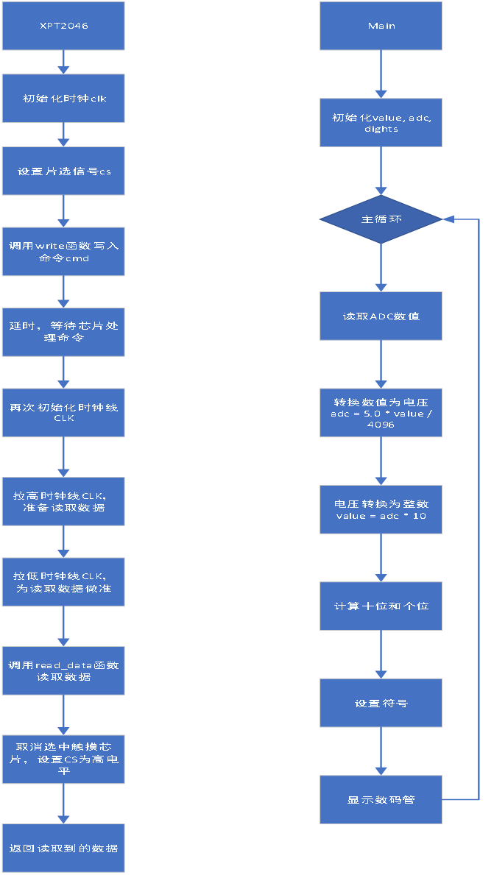
图 3 流程图
ADC0808
#include <reg51.h>
#include "seg.h" // 包含七段数码管显示的头文件
#define u8 unsigned char // 定义8位无符号类型
#define u16 unsigned int // 定义16位无符号类型

// 定义ADC的控制引脚
sbit START = P2^5;
sbit EOC = P2^6;
sbit OE = P2^7;

u8 ad = 0; // 定义一个变量用于存储ADC的结果
u8 ADC_Init(void) {
u8 ad_result = 0; // 定义局部变量用于存储ADC结果
START = 0; // 启动ADC转换
START = 1;
START = 0;
while (EOC == 0); // 等待ADC转换完成
OE = 1; // 使能输出
ad_result = P1; // 读取ADC转换结果
OE = 0; // 关闭输出使能
return ad_result; // 返回转换结果
}

void main(void) {
u16 value, a; // 定义变量用于存储计算结果
u8 digits1[4]; // 数码管显示的第一组值
u8 digits2[4]; // 数码管显示的第二组值
u8 i = 0;

while (1) {
ad = ADC_Init(); // 获取ADC转换结果
a = ad;
value = ad * 196 / 10; // 根据ADC结果计算电压值（假设ADC结果需要转换为电压）

// 将计算结果转换为数码管显示的值
digits1[0] = smg[value % 10]; // 显示个位数
digits1[1] = smg[(value % 100) / 10]; // 显示十位数
digits1[2] = smg[(value % 1000) / 100]; // 显示百位数
digits1[3] = smg[value / 1000] | 0x80; // 显示千位数，并在最高位添加小数点

// 将ADC原始值转换为数码管显示的值
digits2[0] = smg[a % 10]; // 显示个位数
digits2[1] = smg[(a % 100) / 10]; // 显示十位数
digits2[2] = smg[(a % 1000) / 100]; // 显示百位数
digits2[3] = 0; // 最后一位不显示

for (i = 0; i < 244; i++) {
display(digits1, 1);
}
for (i = 0; i < 244; i++) {
display(digits2, 1);
}
}
}
XPT2046
#include "xpt2046.h"
#include "intrins.h"

// 写入数据
void write(u8 dat) {
u8 i;
CLK = 0; // 先将时钟线拉低
for(i = 0; i < 8; i++) {
DIN = dat >> 7; // 取出dat的最高位，赋值给DIN
dat <<= 1; // 左移一位，为下一位的数据做准备
CLK = 0; // 拉低时钟线，准备写入下一位数据
CLK = 1; // 再拉高时钟线，触发数据写入
}
}

// 读取数据
u16 read_data() {
u8 i;
u16 dat = 0;
CLK = 0; // 先将时钟线拉低
for(i = 0; i < 12; i++) {
dat <<= 1; // 左移一位，为下一位的数据做准备
CLK = 1; // 拉高时钟线，准备读取数据
CLK = 0; // 拉低时钟线，准备下一位数据的读取
dat |= DOUT; // 读取DOUT线上的数据，将其赋值给dat
}
return dat;
}

// 读取触摸屏的数据
u16 read_adv(u8 cmd) {
u8 i;
u16 adc_value = 0;
CLK = 0; // 先将时钟线拉低
CS = 0; // 选中触摸屏芯片
write(cmd); // 写入命令
for(i = 6; i > 0; i--); // 延时，等待芯片处理完命令
CLK = 1; // 拉高时钟线，准备读取数据
CLK = 0; // 再拉低时钟线，为读取数据做准备
adc_value = read_data(); // 读取数据
CS = 1; // 取消选中触摸屏芯片
return adc_value; // 返回读取到的数据
}
#include "seg.h"

u8 smg[17]={0x3f,0x06,0x5b,0x4f,0x66,0x6d,0x7d,0x07,
0x7f,0x6f,0x77,0x7c,0x39,0x5e,0x79,0x71};

void display(u8 dat[], u8 pos)
{
u8 i = 0;
// 位选的临时变量
u8 pos_temp = pos - 1;

// 循环遍历要显示的数据
for (i = pos_temp; i < 8; i++)
{
// 根据位选控制数码管的位选引脚
switch (i)
{
case 0: LSC = 1; LSB = 1; LSA = 1; break;
case 1: LSC = 1; LSB = 1; LSA = 0; break;
case 2: LSC = 1; LSB = 0; LSA = 1; break;
case 3: LSC = 1; LSB = 0; LSA = 0; break;
case 4: LSC = 0; LSB = 1; LSA = 1; break;
case 5: LSC = 0; LSB = 1; LSA = 0; break;
case 6: LSC = 0; LSB = 0; LSA = 1; break;
case 7: LSC = 0; LSB = 0; LSA = 0; break;
}
// 在当前位选下，显示对应的数码管段选数据
seg = dat[i - pos_temp];
// 延时
delay(1);
// 关闭数码管显示
seg = 0x00;
}
}
#include "public.h"
#include "seg.h"
#include "XPT2046.h"

void main()
{
u16 value = 0; // 存储ADC转换后的数值
float adc; // 存储ADC转换后的电压值
u8 dights[3]; // 存储显示的数码管数据

while(1)
{
// 从ADC读取数值
value = read_adv(0x94);
// 将数值转换为电压值，5V为参考电压
adc = 5.0 * value / 4096;
// 将电压值转换为整数部分，保留一位小数
value = adc * 10;
// 提取整数部分的十位和个位
dights[0] = smg[value / 10] | 0x80; // 十位，设置最高位表示小数点
dights[1] = smg[value % 10]; // 个位
dights[2] = 0x3e; // 显示“V”的数码管段码
display(dights, 4);
}
}
四、实验总结
通过本次实验，我对 A/D 和 D/A 转换技术有了更深刻的理解。我不仅掌握了 ADC0809 和 DAC0832 芯片的编程与应用，还显著提升了我的动手和编程技能。

在实验过程中，我遇到了一些问题，例如 ADC0809 的转换结果不准确等。通过仔细分析和调试，我最终找到了问题的根源，并采取了相应的解决措施。这让我深刻地体会到了实践出真知的道理，也提高了我的解决问题的能力。

此外，我还深刻认识到了理论与实践相结合的重要性。在实验之前，我对 A/D 和 D/A 转换技术的理论知识有了一定的了解，但在实际操作中，我才真正体会到了这些知识的应用和意义。只有通过实践，我们才能更好地理解和掌握理论知识，也才能更好地将理论知识应用到实际工作中。

实验六 成绩评定表

序号 | 考核项目 | 分值分布 | 成绩
1 | 出勤与纪律 | 10
2 | 实验任务完成情况 | 50
3 | 实验报告质量 | 40
总分
备注：考核项目及分值分布应依据教学大纲确定。

